

|  |  |
| --- | --- |
| Name:____________________________________________ | Year: 2**º** Turma: **A** Value: **10,0** |
| Teacher: Luciana Fialho | Date: **___/____/2020** |

**Prova – Inglês**

* Leia atentamente os comandos de cada questão antes de respondê-las;

|  |
| --- |
| **Questão 01** – **0,1 cada item = valor total 1,6** |

Write the missing vowel: ( Escreva as vogais a, e,i,o,u que falta.)



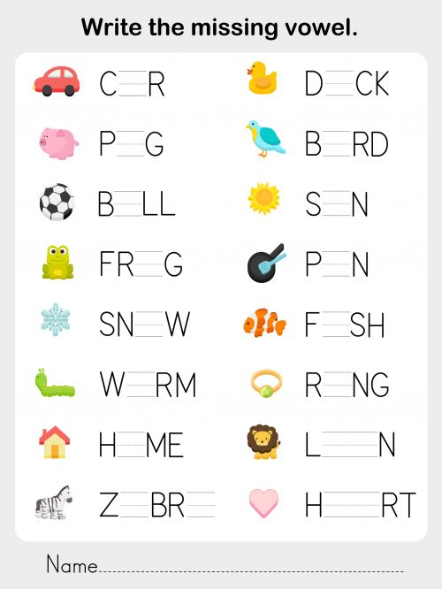

|  |
| --- |
| **Questão 02** – **0,1 cada item = valor total 1,6** |

Write the missing letter. ( Escreva a letra que falta)



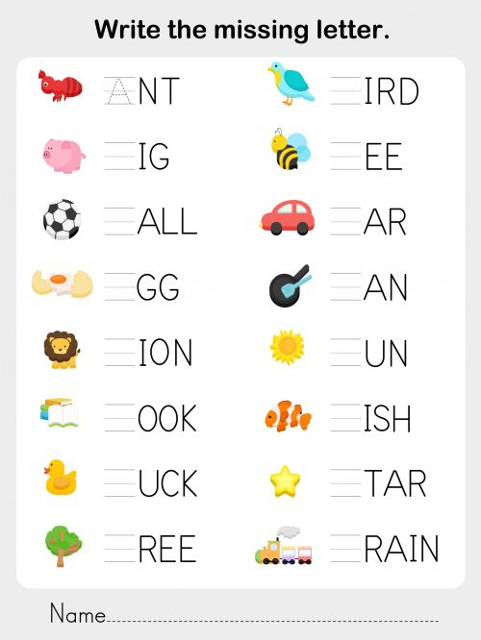

|  |
| --- |
| **Questão 03** – **0,2 cada item = valor total 2,3** |



Complete with the missing letter. ( Complete com as letras que falta)

1. Go__d morn___ng.
2. Nic_ to mee___ you.
3. Ho___ a__e yo__?
4. Fine, th__nk __ou. A___d you?
5. I’m __ine.

|  |
| --- |
| **Questão 04** – **1,0 cada item = valor total 2,0** |



Write the alphabet letters in the correct columns:

**CONSONANTS**

**VOWELS**

|  |
| --- |
| **Questão 05** – **valor total 2,5** |



Write missing letters.







